***Упрощенный вход в Дневник.ру через ЕСИА***

*С****1 сентября 2024****вход в систему Дневник.ру осуществляется только с помощью учетной записи портала Госуслуги (ЕСИА). Это связано в тем, что авторизация через ЕСИА в государственных информационных системах является требованием федерального законодательства.*

**Условия для успешной авторизации через портал госуслуг в Дневник.ру для родителей и учеников:**

Для пользователей старше 18 лет (**родителей**):

* **Наличие Подтвержденной учетной записи на портале Госуслуги.** Для этого [создайте учетную запись](https://esia.gosuslugi.ru/login/registration), если у вас ее нет, и подтвердите удобным для вас способом: онлайн через банк, в центре обслуживания (МФЦ), через Почту России, или с помощью электронной подписи. Официальные инструкции: «[Способы подтверждения учетной записи госуслуг](https://www.gosuslugi.ru/help/faq/login/2003)».
  + Вы можете подтвердить учетную запись самым простым способом через ваш онлайн-банк: «[Создание и подтверждение учетной записи портала госуслуг через банк](https://support.dnevnik.ru/217--sozdanie-uchetnoj-zapisi-portala-gosuslug-cherez-bank)».

Для пользователей младше 18 лет (**учеников**):

* Наличие учетной записи на портале госуслуг, **прикрепленной** к родительскому профилю. Для этого создайте учетную запись из профиля родителя, либо прикрепите уже существующую учетную запись ребенка.
* Подробнее читайте в статье: «[Как родителю создать учётную запись ребёнка на портале госуслуг?](https://support.dnevnik.ru/787)»

**ВАЖНО! В Дневник.ру и Госуслугах должны совпадать**:

1. ФИО
2. СНИЛС (Если пользователю **уже исполнилось** 14 лет)
3. Дата рождения (если пользователю **не исполнилось** 14 лет)

Если при регистрации через ЕСИА вы обнаружили несоответствие данных или отсутствие информации о СНИЛС в учетной записи Дневник.ру, то **настоятельно рекомендуем** обратиться в ваше учебное заведение для актуализации данных. Подробнее об этом в статье: «[Связывание учетных записей Дневник.ру и портала госуслуг вручную](https://support.dnevnik.ru/225--svyazyvanie-uchetnyh-zapisej-dnevnik-ru-i-portala-gosuslug-vruchnuyu)».

**Как войти в Дневник.ру через Госуслуги (ЕСИА):**

*Обратите внимание: у вас должна быть создана и подтверждена учетная запись на Госуслугах. Если вы еще не создали учетную запись, то воспользуйтесь инструкцией из пунктов выше.*

*Вход в систему с помощью ЕСИА доступен в мобильном приложении и на сайте.*

**Через мобильное приложение Дневник.ру:**

* Скачайте мобильное приложение из [App Store](https://apps.apple.com/ru/app/%D0%B4%D0%BD%D0%B5%D0%B2%D0%BD%D0%B8%D0%BA-%D1%80%D1%83/id1127180528) или [Google Play](https://play.google.com/store/apps/details?id=ru.dnevnik.app&hl=ru), если оно у вас не установлено

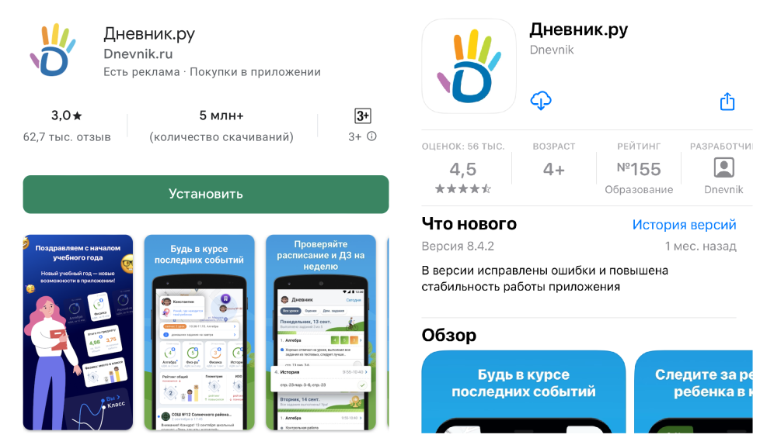

* Откройте приложение и нажмите «Войти через Госуслуги»

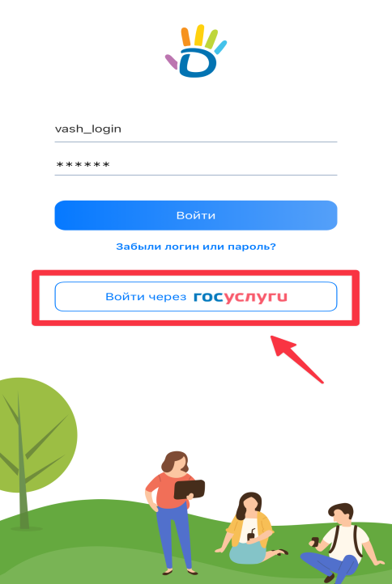

* Выберите свой регион из списка или подтвердите уже предложенный вам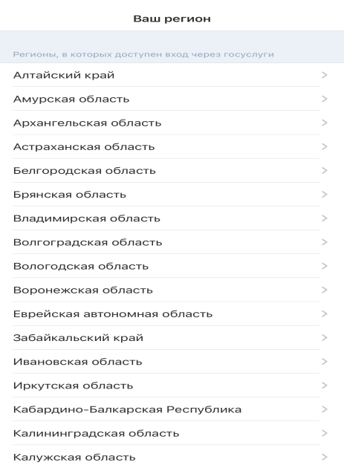
* Далее, откроется окно авторизации Госуслуг. Введите данные от вашей учетной записи Госуслуг и предоставьте доступ, если он будет запрошен.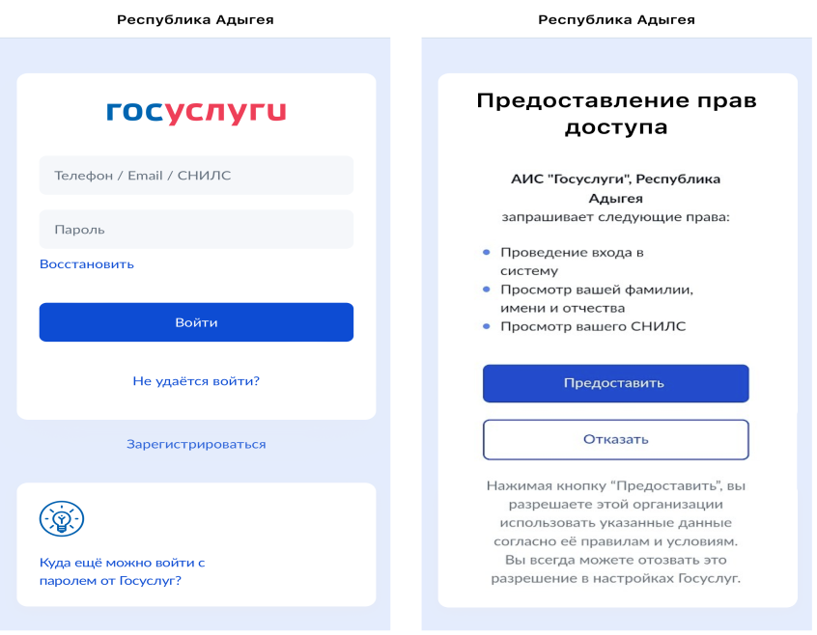
* После авторизации система производит поиск по ФИО и номеру СНИЛС. Если в Дневник.ру будет найдена соответствующая учетная запись, пользователь будет направлен на страницу регистрации. В случае ошибки обратитесь в ваше учебное заведение для исправления неверных данных. Или воспользуйтесь инструкцией из статьи: «[Связывание учетных записей Дневник.ру и портала госуслуг вручную](https://support.dnevnik.ru/225--svyazyvanie-uchetnyh-zapisej-dnevnik-ru-i-portala-gosuslug-vruchnuyu)».
* Поздравляем, вы успешно авторизовались в приложение Дневник.ру через Госуслуги (ЕСИА)!

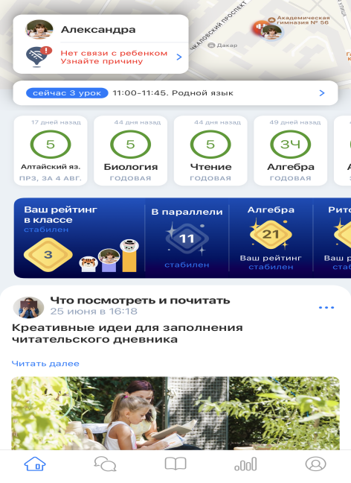

* Если у вас будет найдено более одного пользователя, то выберите нужную учетную запись из предложенных.

**Через сайт Dnevnik.ru:**

* Для авторизации необходимо перейти на [главную страницу системы](http://dnevnik.ru/) Дневник.ру и нажать на кнопку «Войти»
* :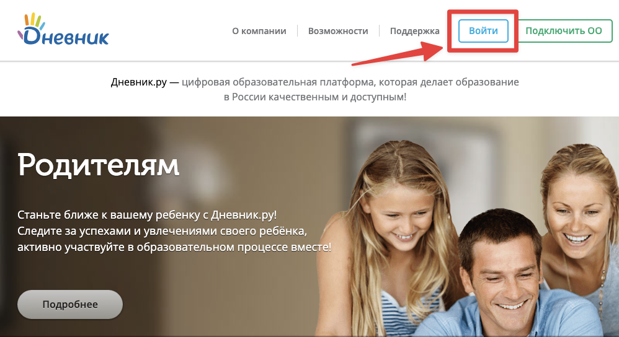
* Если вы в данный момент авторизованы в Дневник.ру нажмите на кнопку «Выход» в правом верхнем углу сайта, рядом с вашим ФИО.

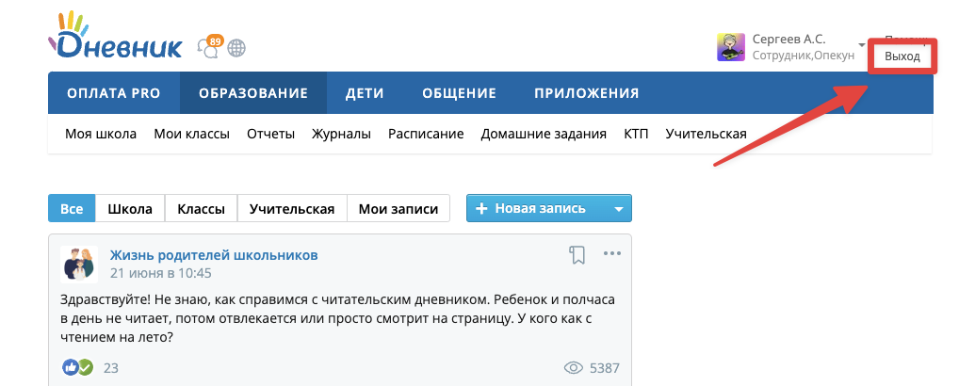

* Выберите свой регион

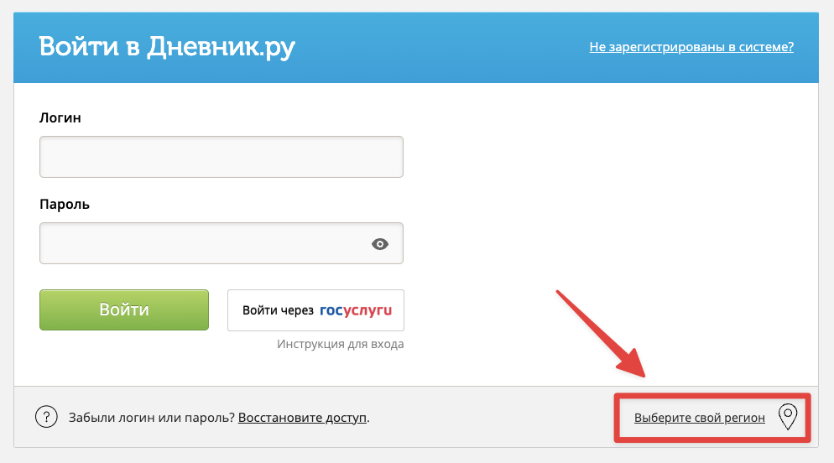

* Нажмите на кнопку «Войти через Госуслуги»

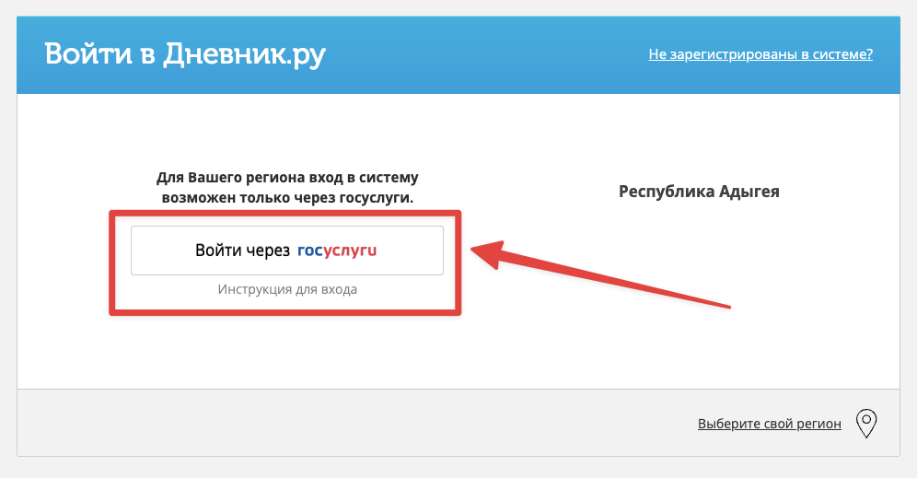

* Далее, откроется окно авторизации Госуслуг. Введите данные от вашей учетной записи Госуслуг и предоставьте права доступа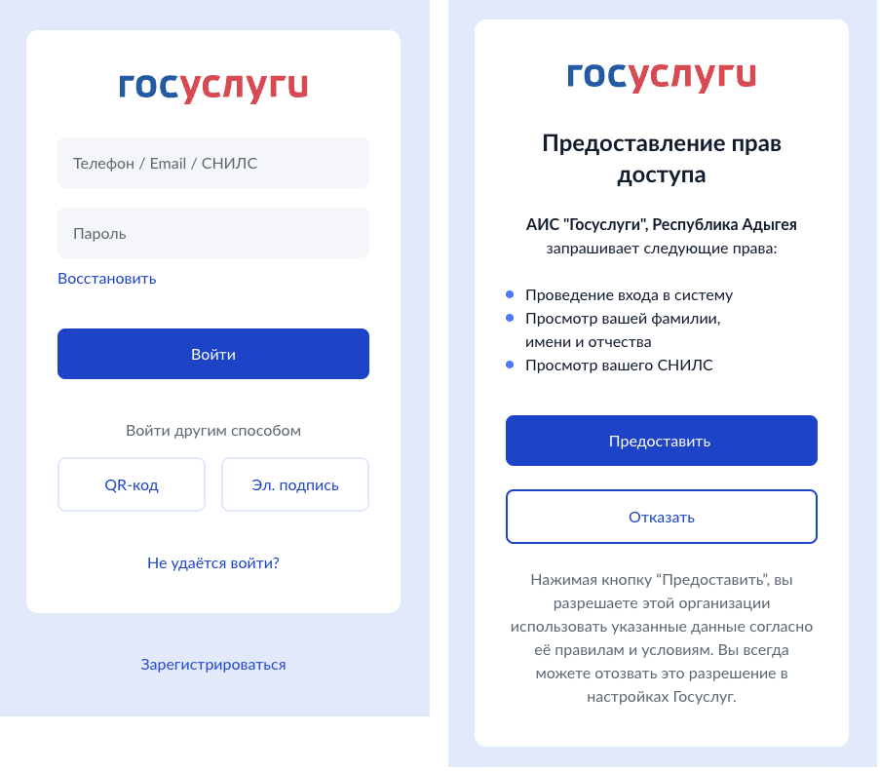
* После авторизации система производит поиск по ФИО и номеру СНИЛС. Если в Дневник.ру будет найдена соответствующая учетная запись, пользователь будет направлен на страницу регистрации. В случае ошибки обратитесь в ваше учебное заведение для исправления неверных данных.
* Проверьте свои данные и при необходимости – внесите правки. Затем, нажмите кнопку «Далее»

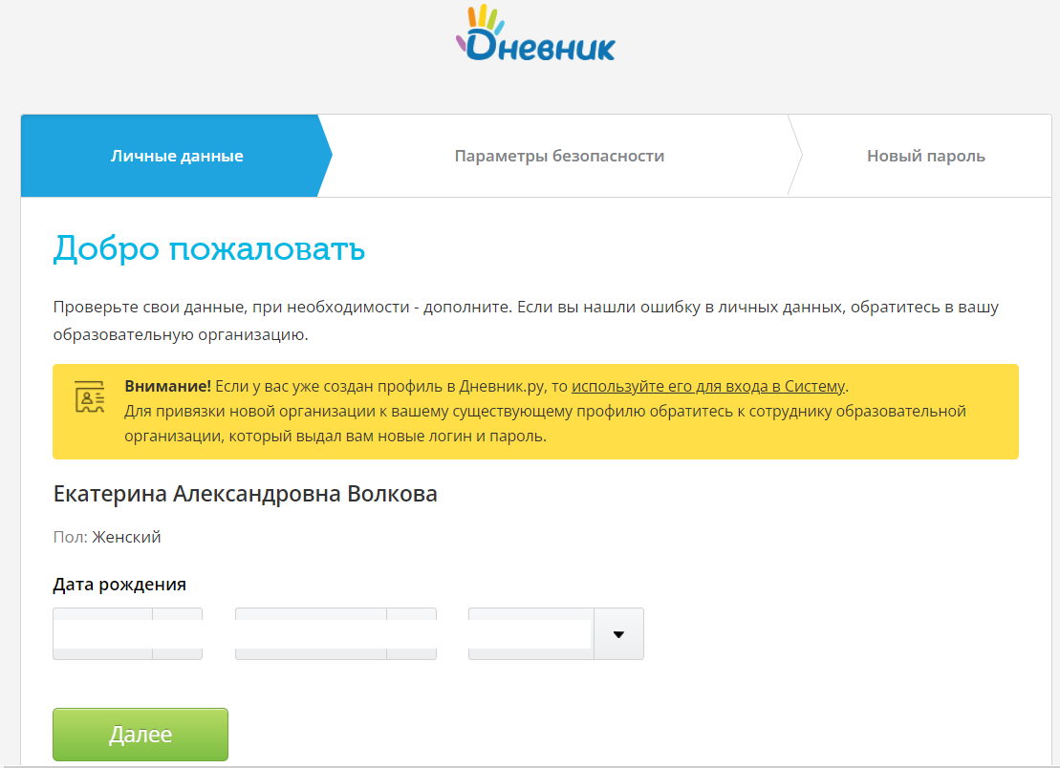

* На странице «Параметры безопасности» внесите адрес своей электронной почты, который будет использоваться для восстановления доступа, а также номер телефона. Нажмите «Далее»

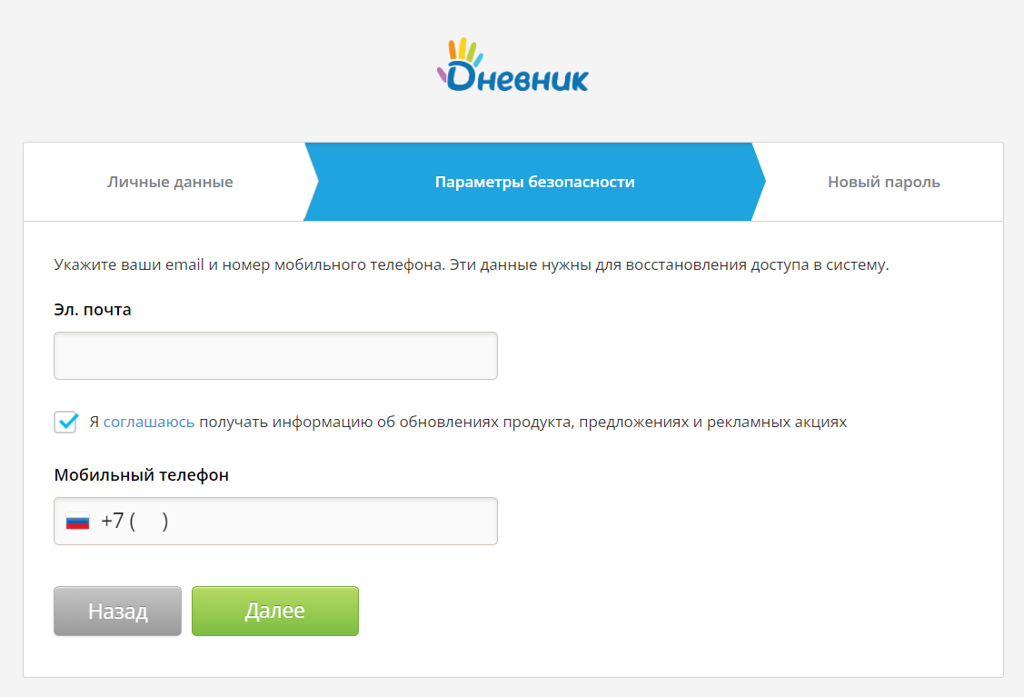

* После внесения данных пользователю сообщается логин от его учетной записи в Дневник.ру и предлагается придумать пароль для неё. **Запомните этот логин и пароль**. Их можно использовать для входа в Дневник.ру, если Госуслуги будут недоступны. После внесения пароля необходимо нажать на кнопку «Готово!»

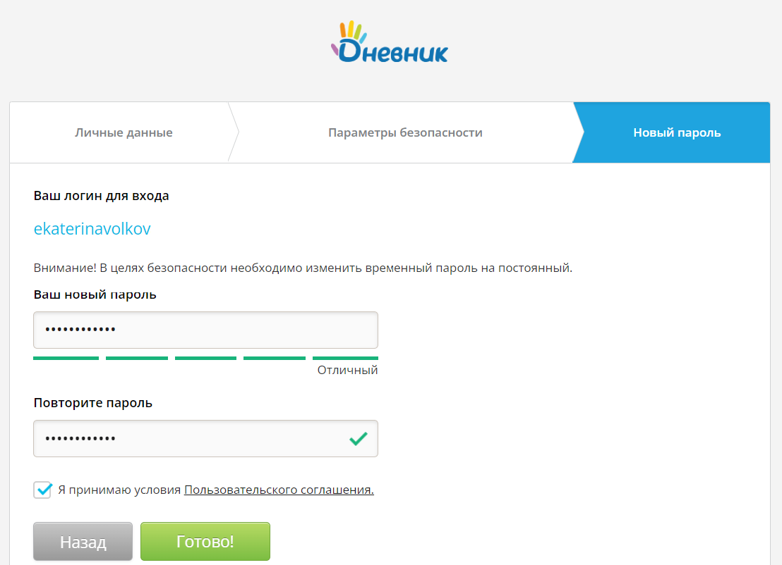

*Если у вас возникли трудности, то перейдите в полную версию инструкции: «*[*Авторизация в Дневник.ру через портал госуслуг*](https://support.dnevnik.ru/218)*»*

**Ответы на часто задаваемые вопросы:**

***Вопрос:* После регистрации через Госуслуги (ЕСИА) буду ли я видеть оценки и домашние задания своего ребенка?**

*Ответ:*Да. Если вы зарегистрировали своего ребенка из вашего профиля на Госуслугах или привязали уже созданную учетную запись ребенка к вашей, то вся успеваемость будет успешно отображаться на сайте и в приложении Дневник.ру.

***Вопрос:* На Госуслугах нужна подтвержденная учетная запись, а не стандартная. Как быстрее и проще всего ее сделать?**

*Ответ:* Самый простой способ сделать учетную запись подтвержденной это через онлайн-банк. Воспользуйтесь инструкцией: «[Создание и подтверждение учетной записи портала госуслуг через банк](https://support.dnevnik.ru/217--sozdanie-uchetnoj-zapisi-portala-gosuslug-cherez-bank)».

***Вопрос:* Как ребенку теперь входить в систему Дневник.ру?**

*Ответ:* При регистрации на Госуслугах вы создали, или привязали уже существующую учетную запись вашему ребенку. Ваш ребенок может использовать ее для входа на собственном устройстве, будь то смартфон или компьютер.

***Вопрос:* Если я выйду из учетной записи мне нужно будет заново проходить полноценную авторизацию?**

*Ответ:* Нет, все ваши данные сохранены при первой авторизации. Вам будет необходимо нажать на кнопку «Войти через Госуслуги» и авторизация пройдет сразу же.

***Вопрос:* Если у меня несколько детей, что мне нужно сделать?**

*Ответ:* Создайте учетные записи всем вашим детям на Госуслугах из вашей учетной записи. Или прикрепите уже существующие учетные записи всех детей к вашей учетной записи. Подробнее смотрите в статье: «[Как родителю создать учетную запись ребенка?](https://support.dnevnik.ru/787)»

***Вопрос:* Как убедиться, что моя учетная запись имеет подтвержденный статус?**

*Ответ:* Узнать статус своей учетной записи можно [в профиле](https://lk.gosuslugi.ru/settings/account). Под ФИО будет указан тип учётной записи. Также в приложении «Госуслуги» узнать статус можно в профиле под ФИО.

***Вопрос:* Нужно ли другому родителю заново привязывать ребенка к своей учетной записи в Госуслугах?**

*Ответ:* Нет, привязывать детей в Госуслугах другому родителю не нужно. Войдите в приложение Дневник.ру через Госуслуги, и ваши дети обязательно отобразятся.

**Важно**, чтобы в системе Дневник.ру были выставлены родственные связи между членами семьи. Если при авторизации дети не отобразились, то **обратитесь к администратору в вашем учебном заведении**.